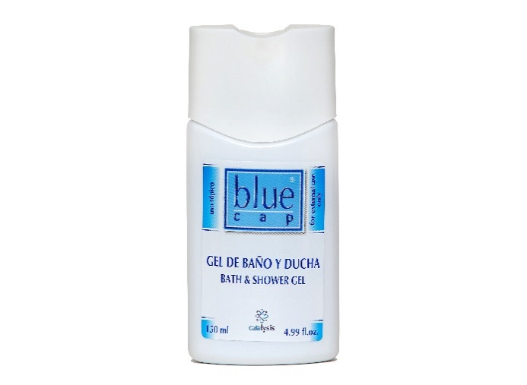

**BLUE CAP GEL ZA TUŠIRANJE IN KOPEL, 150 ml**

Namenjen je vsakodnevni negi in higieni kože. Kožo nežno očisti in neguje. Blue cap gel za tuširanje in kopel je primeren tudi za nego občutljive kože.

Inovativnimi izdelkiBlue Cap **z molekularno aktiviranim pirokton olaminom** umirijo in navlažijo suho in občutljivo kožo.

S tehnologijo **molekularne aktivacije** pirokton olamina **povečamo njegovo biološko učinkovitost** in antioksidativno **moč**, zato je delovanje hitrejše in učinkovitejše, uporaba izdelkov pa kratkotrajnejša.

**Pirokton olamin** je izredno obstojna sestavina in **ne povzroča draženja kože,** prav tako **ne povzroča rdečice in srbenja**.

**Navodilo za uporabo:** Pred uporabo dobro pretresite. Majhno količino gela za tuširanje nanesite na predhodno navlaženo kožo ter s krožnimi gibi spenite. Temeljito sperite.

**Opozorila:** Samo za zunanjo uporabo. Izogibajte se stiku z očmi. Če vseeno pride do stika, oči temeljito sperite z veliko količino hladne vode. **Hranite izven dosega otrok.** V primeru zaužitja nemudoma poiščite medicinsko pomoč.

**Sestavine** Aqua, Sodium Laureth Sulfate, Cocamidopropyl Betaine, Sodium Cocoamphoacetate, PEG/PPG-20/6 Dimethicone, Citric acid, Glycol Distearate, Steareth -4, Piroctone Olamine, Propylene Glycol, Pentaerythrityl Tetra-di-t-butyl Hydroxyhydrocinnamate, Triisopropanolamine, Phenoxyethanol, Ethylhexylglycerin, Ceramide NP, Ceramide AP, Ceramide EOP, Phytosphingosine, Cholesterol, Sodium Lauroyl Lactylate, Carbomer, Xanthan Gum, Methylparaben, Propylparaben, Diazolidinyl urea, Methylchloroisothiazolinone and Methylisothiazolinone, Sodium Benzoate, Potassium Sorbate, Parfum: Hexyl Cinnamal, Linalool, Limonene.

**Rok uporabe in serijska številka** sta navedena na dnu embalaže.

Proizvajalec: Catalysis, S.L. Macarena 14, 28016 Madrid, Španija-EU

Distributer za Slovenijo: Bimedia d.o.o., C. na Brdo 100, 1000 Ljubljana